**第一步：如何添加用例下方自定义参数：**

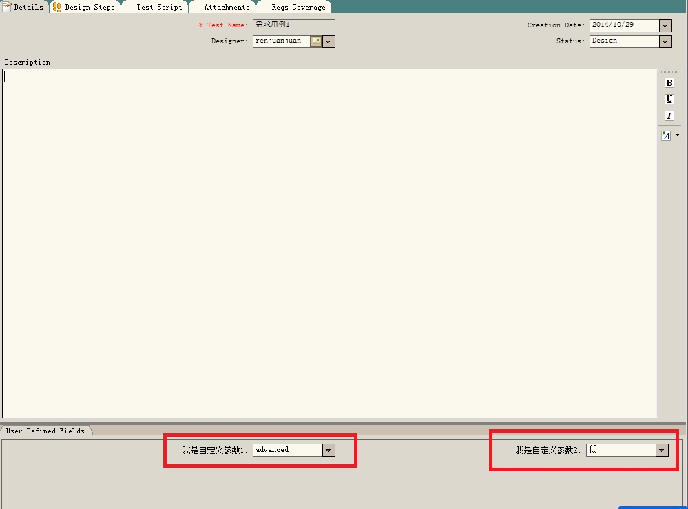

首先要明白，想要导入用例的新参数，就必须有这个参数，所以我们第一步是新建该参数。

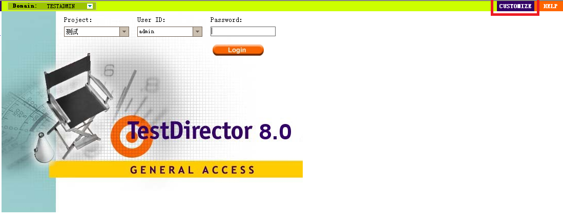

点击右上角customize

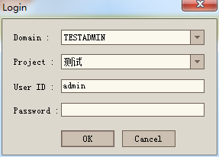

登陆账号

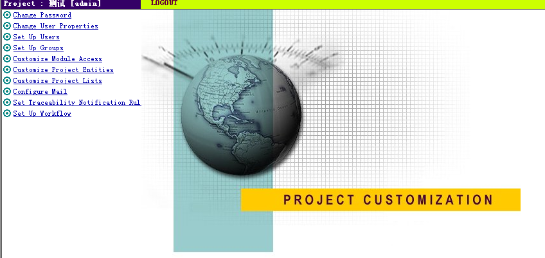

如果左边显示的不是以上项目，表示该账号没有权限进行添加，换个更高权限的账号，或者找我(陈琪)开放权限.

点击custonize project lists新建自定义参数

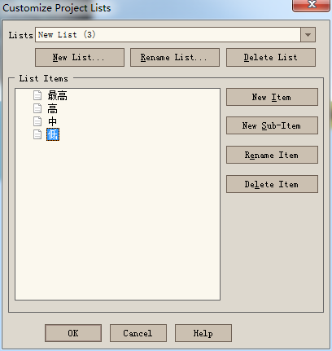

New list 新建，添加item，注意，这里的ITEM为你需要添加的参数的选项，就是下拉列表。

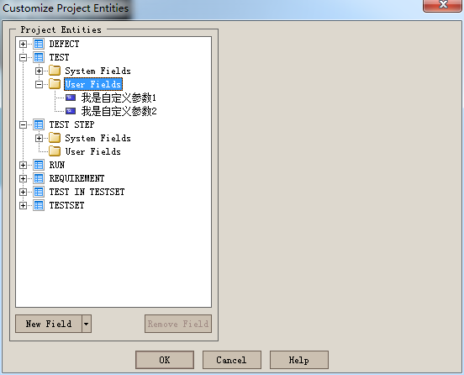

回到上一页面点击:Costomize Project Entities

添加测试用例的自定义项请选择TEST表---User Fields,点击New Field

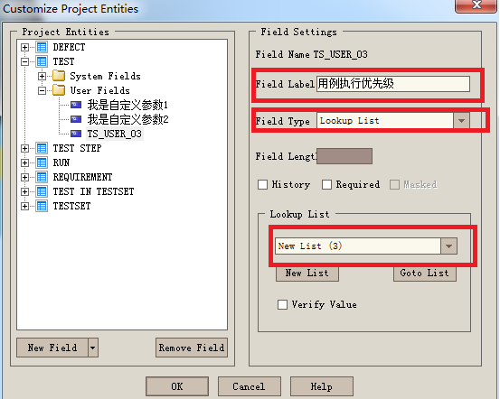

填上自定义的名称，Field Type选择lookup list 下方关联到刚才新建的new list

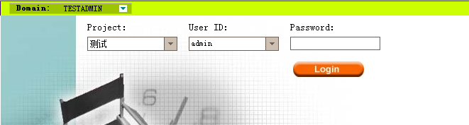返回登陆项目查看

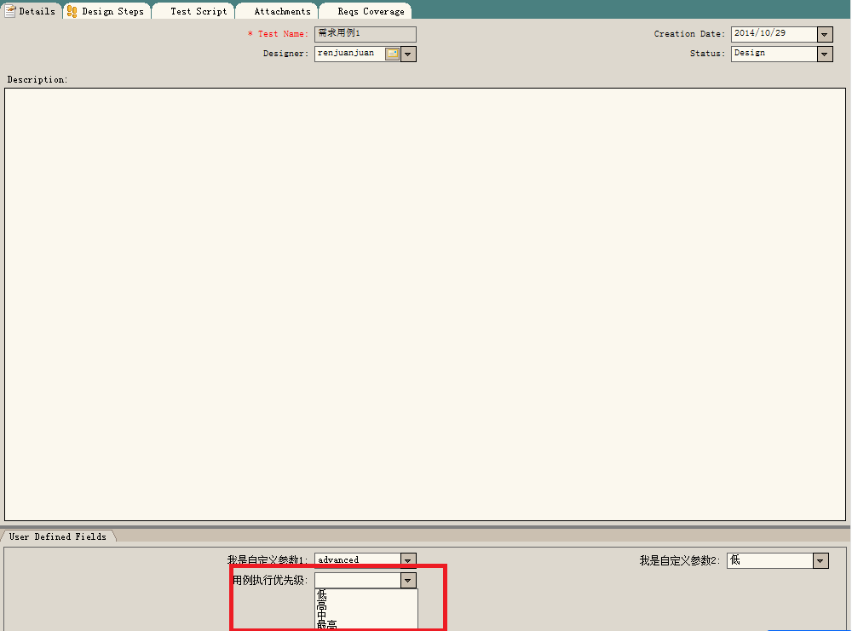

可以看到，自定义参数添加完成了。

———————————————————————————————————————

**第二步，用例添加**

基础用例模板







添加优先级列

———————————————————————————————————————

第三部：用例导入

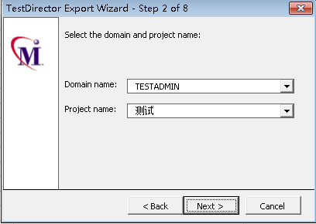

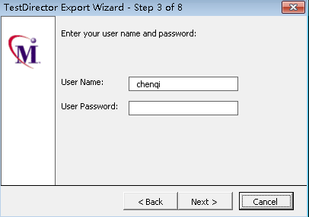

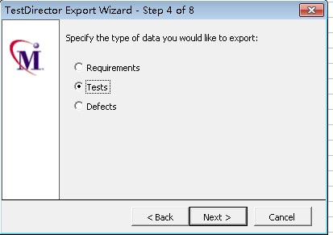

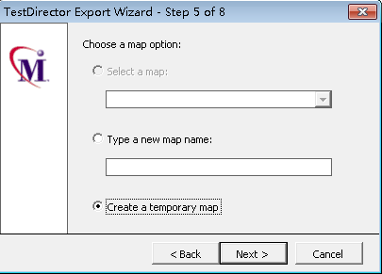

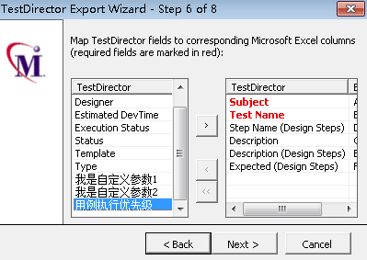

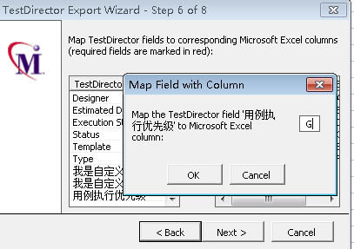

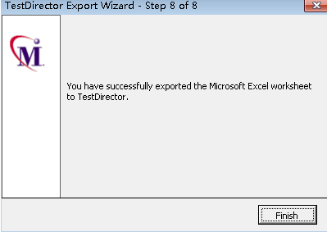

进入TD查看

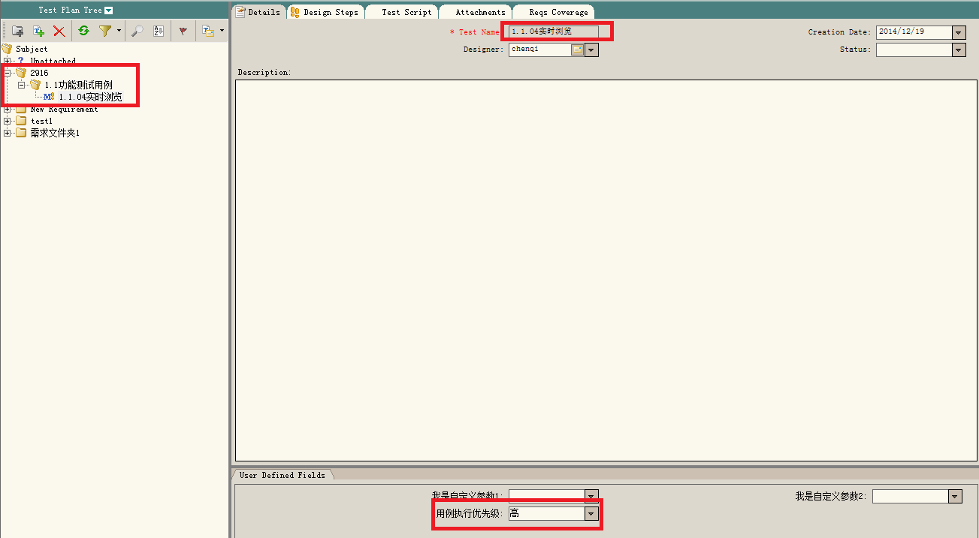

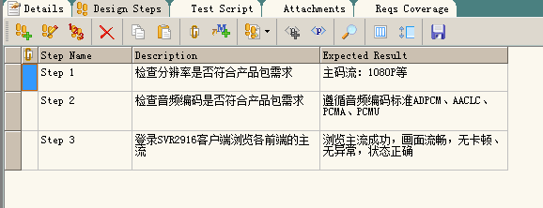

**导入完成！**